TT
Naam: Robbie Rombaut  Thema: TT 10 : Een lijn overslaan bij passing diep (passing 2e graad) | Aantal: 14+2K  Categorie/niveau:  U12 gewestelijk |  | Materiaal: Potjes, Ballen, Hesjes, kleine doeltjes, doelen 2 op 5m
Richtlijnen en coachingswoorden:

Basics: B+: Bewegen om een medespeler/ passing naar de juiste speler/halflange passing in de lucht

Teamtactics: TT10: Een lijn overslaan bij passing diep (2e graadspassing)

Coachingswoorden:
- Kijk ( zie de speler die de bal kan krijgen)
- Diep (Speel de bal diep)
- Durf spelen (Durf de bal spelen bij mogelijkheid)

Zo installeer ik FUN in de training: Punten tellen tijdens vormen.

Zo zorg ik dat spelers maximaal ACTIEF zijn: Iedereen in beweging tijdens vormen.

Dit LEREN de spelers in deze training: Scanning – decision making – (Execution)

Zo geef ik de spelers INDIVIDUEEL AANDACHT: Spelers activeren voor start training/op tijd zijn met organisatie klaar te zetten/actief spelers benaderen voor training/ spelers begroeten

OPWARMING
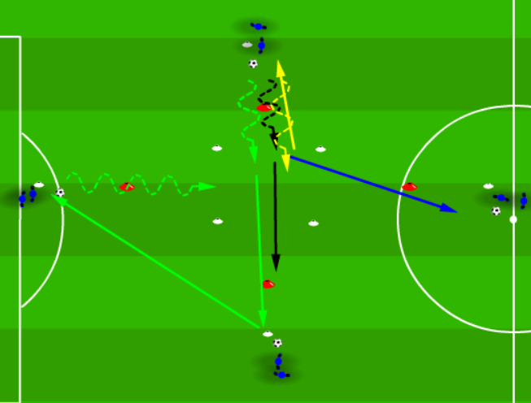 |  | Organisatie  - Kruisopstelling / Ballen/ Potjes  Beschrijving: afstand tussen 2 overliggende potten 30m  Variatie 1: Geel  Dribbelen tot aan vierkant, aan vierkant bal achter steunbeen  trekken en inspelen op de volgende in lijn. Aan rood potje  schijnbeweging uitvoeren.  Variatie 2: Zwart  Bal dribbelen, links van je spelen en rechtdoor lopen.  Overstap aan rood potje  Variatie 3: Blauw  Dribbelen tot aan vierkant, rechtdoor inspelen, links lopen.  Schaarbeweging aan rood potje  Variatie 4: Groen  Dribbelen tot aan vierkant, inspelen op speler voor, die  Speelt naar links. Beweging naar keuze aan rood potje  Tijdsduur: 4 x 5 min
WEDSTRIJDVORM 1 |  | PROBLEEMSTELLING
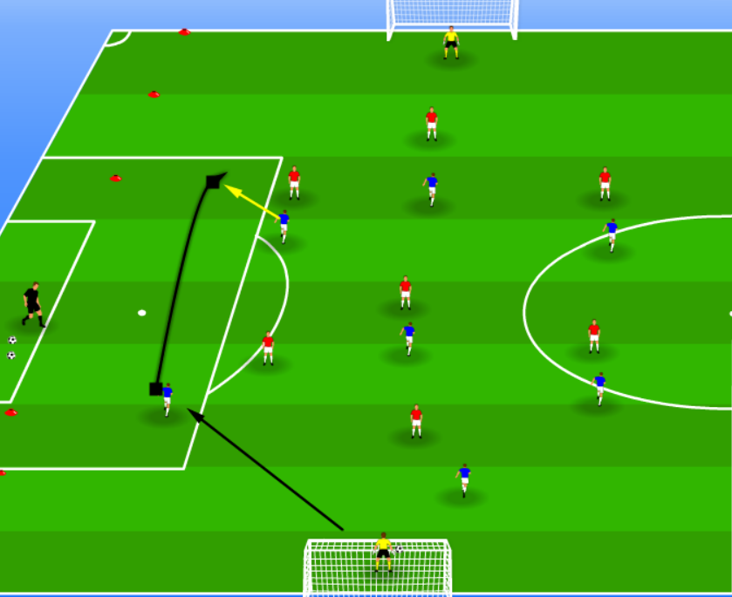 |  | Beschrijving: Centrum is niet bereikbaar  Organisatie  - Speelveld u12-u13  Beschrijving: continue spel / stop -en helpmethode  Tijdsduur: 10 min  Coaching: 1-2-3
TUSSENVORM |  | Pas- en trapvorm
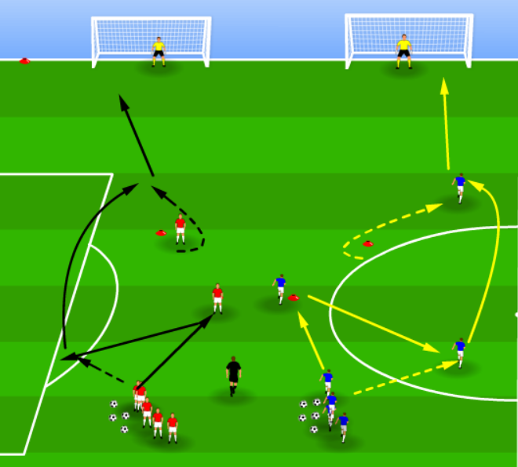 |  | Organisatie  - 2 doelen, potjes, ballen  Beschrijving:  2 ploegen spelen tegen elkaar.  2 of 5 spelen op 10 die breed legt, 5 of 2 spelen lange bal in  Op 9, die een vooractie maakt en breed gaat. 9 werkt af.  Na 10 minuten wisselen van kant  Tijdsduur: 2 x 5 min  Coaching: 2-3  Fun: Welke ploeg scoort het meest
WEDSTRIJDVORM |  | 4 vs 3+K
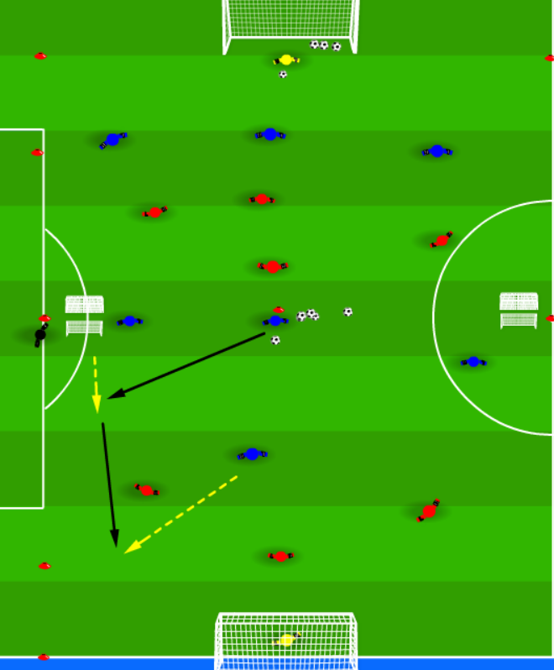 |  | Organisatie  - 2 velden 20 op 25  - 4 doeltjes, hesjes, doelen 2 op 5  Beschrijving:  CV speelt in op 2 of 5. 9 Duikt in de hoek. 2 of 5 spelen in op  9, 10 komt voor doel.  Verdedigers kunnen scoren na balverovering met een lange  Bel in de kleine doeltjes  Tijdsduur: 2 x 5 min  Coaching: 1-2-3-4  Fun: Score door verdedigers met lange bal telt dubbel.
TUSSENVORM
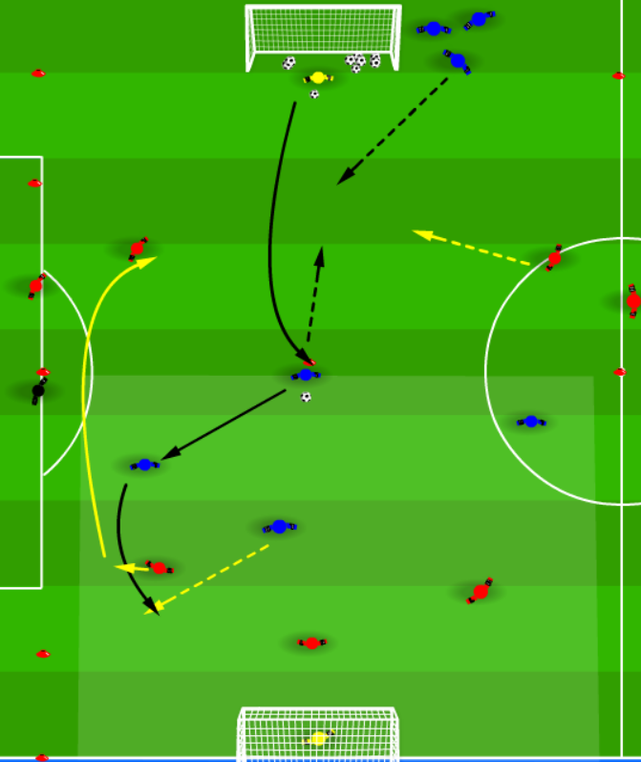 |  | Organisatie  - Veld 20 op 35  - 2 doelen 2 op 5m  - Hesjes en ballen  Beschrijving:  Keeper blauw start met uittrap naar 10. Speelt naar opkomende 2 of 5. 9 duikt in hoek.  Rood speelt bij verovering in op 7 of 11.  Verdediger blauw komt in spel. 10 blauw zet negatieve druk.  Na tien minuten wisselen rood en blauw.  Tijdsduur: 2 x 7.5 min  Coaching: 1-2-3-4
WEDSTRIJDVORM
Beschrijving: 7+k/7+K
Organisatie
- 2 doelen 2 op 5m

Beschrijving:
Continue spel met stop-en help.
Focus op de lange bal om lijn over te slaan.

Tijdsduur:15 min

Coaching: 1-2-3-4

COOLING DOWN
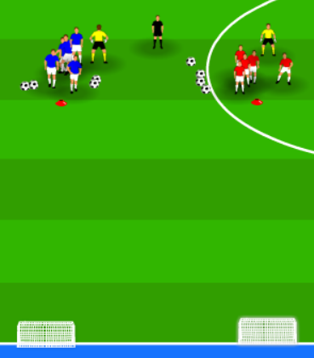 |  | Organisatie  - 2 kleine doeltjes  - Potjes op 20 m  Beschrijving:  Elke speler trapt op klein doeltje.  Fun: welke ploeg scoort het meest?  Tijdsduur: 10 min

